Xây dựng cây quyết định và rừng cây trên dữ liệu Titanic

Giới thiệu
Báo cáo này trình bày kết quả và phần phân tích của bài thực hành xây dựng cây quyết định và rừng cây trên tập dữ liệu Titanic nhằm dự đoán khả năng sống sót của hành khách. Bài được viết bằng Python với các thư viện pandas, scikit-learn và matplotlib.
Trong báo cáo, em mô tả dữ liệu và cách xử lý, cách xây dựng hai mô hình, kết quả thu được và những nhận xét rút ra từ kết quả đó.

1. Mô tả dữ liệu và tiền xử lý
Tập dữ liệu Titanic dùng để huấn luyện gồm 891 hành khách, mỗi hành khách có 12 cột, trong đó cột Survived là nhãn cần dự đoán (1 là sống sót, 0 là tử vong). Trong tập này có 342 người sống sót, chiếm khoảng 38,4%, nên nhãn hơi lệch về phía lớp tử vong.
Khi kiểm tra giá trị thiếu, em thấy cột Age thiếu 177 giá trị, cột Cabin thiếu 687 giá trị và cột Embarked thiếu 2 giá trị. Em xử lý như sau:
- Cột Age được điền bằng trung vị, vì tuổi có phân bố lệch và trung vị ít bị ảnh hưởng bởi các giá trị lớn.
- Cột Embarked được điền bằng giá trị xuất hiện nhiều nhất là S.
- Các cột PassengerId, Name, Ticket và Cabin được loại bỏ. Ba cột đầu là định danh và gần như không có giá trị dự đoán, còn Cabin thiếu quá nhiều (hơn 77%) nên không đáng tin cậy.
- Hai cột phân loại Sex và Embarked được mã hóa thành số. Em cũng tạo thêm thuộc tính FamilySize bằng SibSp cộng Parch cộng 1 để biểu diễn quy mô gia đình đi cùng.
Tám thuộc tính cuối cùng đưa vào mô hình là Pclass, Sex, Age, SibSp, Parch, Fare, Embarked và FamilySize. Dữ liệu được chia theo tỷ lệ 80% huấn luyện (712 mẫu) và 20% kiểm tra (179 mẫu), có phân tầng theo nhãn để tỷ lệ sống sót ở hai tập tương đương nhau.

2. Xây dựng mô hình
Em xây dựng hai mô hình. Mô hình thứ nhất là cây quyết định với độ sâu tối đa bằng 4. Em giới hạn độ sâu vì cây không giới hạn rất dễ học thuộc dữ liệu huấn luyện (quá khớp), trong khi cây nông hơn vừa dễ đọc vừa tổng quát hóa tốt hơn. Mô hình thứ hai là rừng cây gồm 200 cây với độ sâu tối đa bằng 6, trong đó mỗi cây được huấn luyện trên một mẫu lấy lại ngẫu nhiên của dữ liệu và kết quả cuối cùng được lấy theo biểu quyết số đông. Ngoài độ chính xác trên tập kiểm tra, em còn đánh giá bằng kiểm tra chéo 5 lần để kết quả bớt phụ thuộc vào một lần chia dữ liệu cụ thể.

3. Kết quả
Bảng 1. So sánh kết quả của cây quyết định và rừng cây
Chỉ số | Cây quyết định | Rừng cây
Độ chính xác trên tập kiểm tra | 78,21% | 81,56%
Độ chính xác kiểm tra chéo 5 lần | 80,81% | 82,16%
Precision lớp Sống | 0,84 | 0,86
Recall lớp Sống | 0,54 | 0,62
F1-score lớp Sống | 0,65 | 0,72
Recall lớp Chết | 0,94 | 0,94

Bảng 2. Ma trận nhầm lẫn trên tập kiểm tra (179 mẫu)
Mô hình | Chết đoán đúng | Chết đoán thành Sống | Sống đoán thành Chết | Sống đoán đúng
Cây quyết định | 103 | 7 | 32 | 37
Rừng cây | 103 | 7 | 26 | 43

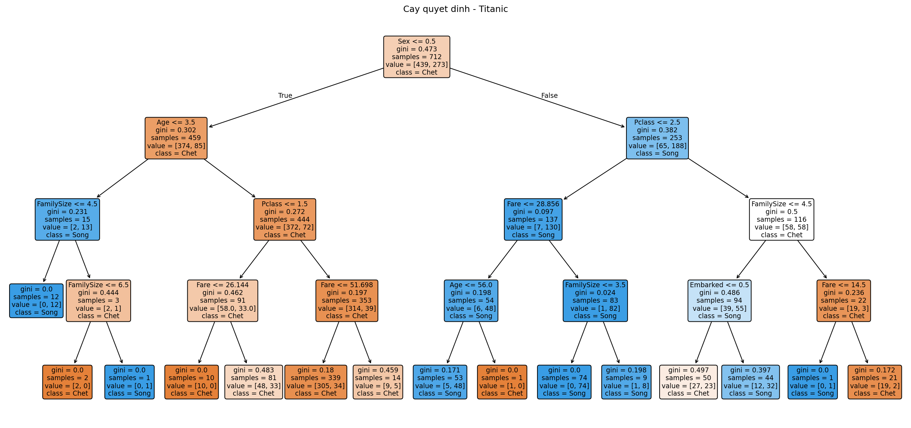
Hình 1. Cây quyết định có độ sâu tối đa bằng 4
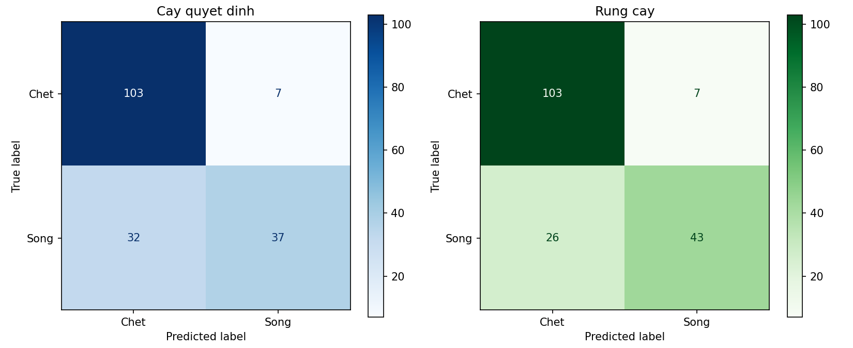
Hình 2. Ma trận nhầm lẫn của cây quyết định và rừng cây
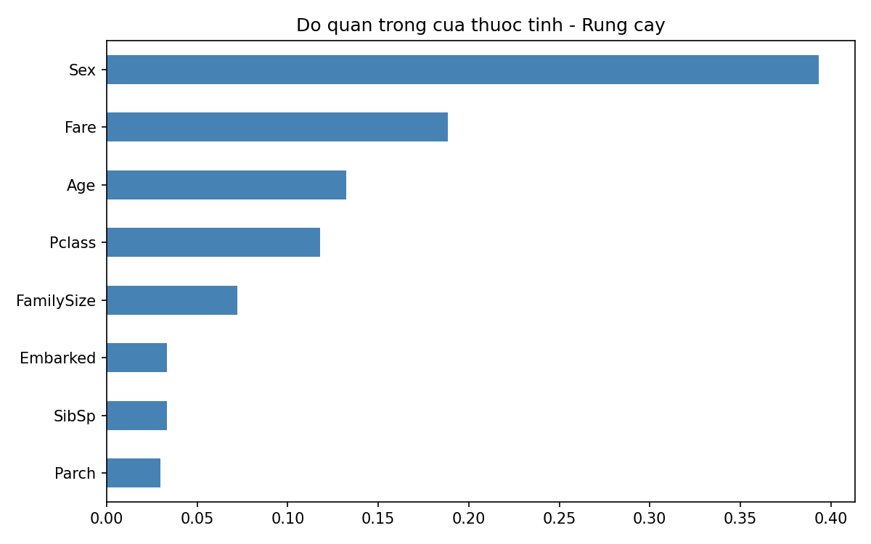
Hình 3. Độ quan trọng của các thuộc tính trong rừng cây

4. Nhận xét
Rừng cây cho kết quả tốt hơn cây quyết định ở cả hai cách đánh giá: 81,56% so với 78,21% trên tập kiểm tra và 82,16% so với 80,81% khi kiểm tra chéo. Điều này phù hợp với lý thuyết, vì rừng cây lấy trung bình của nhiều cây nên giảm được phương sai và ít bị quá khớp hơn một cây đơn lẻ. Mức chênh lệch không quá lớn, cho thấy với bài toán nhỏ này một cây nông đã nắm được phần lớn quy luật.
Cấu trúc của cây quyết định cũng cho thấy rõ cách mô hình suy luận. Thuộc tính được chọn để tách đầu tiên là giới tính, điều này khớp với thống kê của dữ liệu: khoảng 74,2% nữ sống sót trong khi chỉ khoảng 18,9% nam sống sót. Ở nhánh nữ, cây tiếp tục tách theo hạng vé, vì tỷ lệ sống sót của hạng 1, 2, 3 lần lượt là khoảng 63,0%, 47,3% và 24,2%. Ở nhánh nam, tuổi là yếu tố tách tiếp theo, và các bé trai nhỏ tuổi (không quá 3,5 tuổi) được dự đoán sống sót, còn nam giới lớn hơn gần như đều bị dự đoán tử vong. Kết quả này phản ánh nguyên tắc ưu tiên phụ nữ và trẻ em khi sơ tán trên tàu.
Về độ quan trọng của thuộc tính, rừng cây xếp Sex đứng đầu với 0,3936, sau đó là Fare (0,1885), Age (0,1321) và Pclass (0,1177). Em cho rằng Fare và Pclass có liên quan chặt với nhau vì vé hạng cao thì giá vé cao, nên tầm quan trọng của hai thuộc tính này bị chia sẻ cho nhau. Thuộc tính FamilySize mà em tự tạo (0,0720) đứng cao hơn SibSp (0,0331) và Parch (0,0296), cho thấy việc gộp hai cột thành một là hợp lý. Embarked có đóng góp thấp nhất nhóm đầu với 0,0334.
Một hạn chế dễ thấy của cả hai mô hình là recall của lớp Sống còn thấp, chỉ đạt 0,54 với cây quyết định và 0,62 với rừng cây, trong khi recall của lớp Chết lên tới 0,94. Nói cách khác, mô hình bỏ sót khá nhiều người sống sót (32 người ở cây quyết định và 26 người ở rừng cây trong tổng số 69 người). Nguyên nhân có thể là dữ liệu lệch lớp và nhiều người sống sót có đặc điểm giống nhóm tử vong, chẳng hạn nam giới hạng 3. Để cải thiện, em dự định thử trích xuất danh xưng từ cột Name, điều chỉnh các siêu tham số bằng tìm kiếm lưới, hoặc dùng class_weight để mô hình chú ý hơn đến lớp Sống.

Kết luận
Qua bài thực hành, em thấy rừng cây cho độ chính xác 81,56% trên tập kiểm tra, cao hơn cây quyết định (78,21%), và giới tính, giá vé, tuổi, hạng vé là các yếu tố ảnh hưởng nhiều nhất đến khả năng sống sót. Tuy vậy, cả hai mô hình vẫn bỏ sót nhiều hành khách sống sót nên cần tiếp tục cải thiện.

